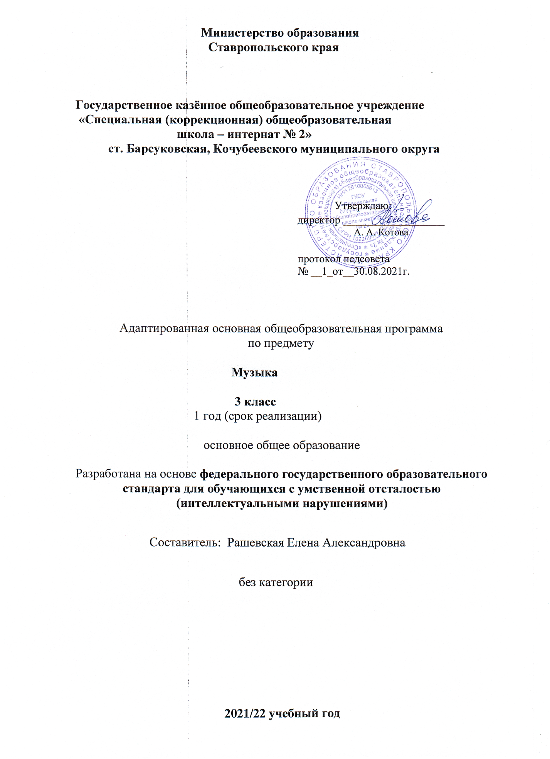

Календарно – тематическое планирование

3 класс.

№ | Название темы.  Пение. Элементы музыкальной грамоты. | Слушание музыки | Дата
1. | Формирование певческих навыков, закрепление пройденных песен во 2 классе. Разучивание песни «»Весёлые путешественники», муз. М. Старокадумского. | Ф. Шуберт «Аве Мария».
2  3 | Анатомо-морфологическое развитие голосообразующей системы на фоне созревания всего организма ребёнка. Разучивание песни «»Весёлые путешественники», муз. М. Старокадумского. | Ф. Шуберт «Аве Мария».
4  5 | Формирование певческих навыков, вокально-хоровой культуры. Разучивание песни «Песенка крокодила Гены», муз. В. Шаинского | Дж. Бизе. Ария Тореадора, из оперы «Кармен».
6  7 | Развитие умения быстрой, спокойной смены дыхания. Разучивание мелодии и текста песни «Первоклашка», муз. В. Шаинского. | Дж. Бизе. Ария Тореадора, из оперы «Кармен».
8  9  10 | Формирование естественности звукообразования. Разучивание песни о школе «Дружба школьных лет», муз. М. Парцхаладзе. | Дж. Верди «Триумфальный марш», из оперы «Аида».
11  12 | Формирование правильной артикуляции. Разучивание песни «Почему медведь зимой спит», муз. Д.Львова-Компанейца, сл. С. Богомазова. | В. Моцарт «Аллегро», из «Маленькой ночной серенады».
13  14 | Совершенствование качества звучания голоса: тембра, звуковысотного и динамического диапазона. Разучивание мелодии и текста песни «Новогодний хоровод», муз. А. Филиппенко. | М. Теодаркис «Сиртаки».
15  16 | Формирование вокальных навыков: организация певческого дыхания. Разучивание песни о погодных явлениях «Снежная песенка», муз. Д. Львова-Компанейца. | Образ живой природы в муз. произведениях. П. Чайковский «Вальс цветов»
17  18 | Развитие умения распределять дыхание при исполнении напевных песен с различными динамическими оттенками. Разучивание мелодии и текста песни «Стой, кто идёт?», муз. В. Соловьёва-Седого. | Развитие умения дифференцировать части муз. произведения. Е. Крылатов «Крылатые качели».
19  20  21 | Становление взаимосвязи между слуховым восприятием звукового образа. Разучивание песни «Бескозырка белая», муз. В. Шаинского. | А. Шуберт «Музыкальный момент».
22  23 | Различение характера музыкального произведения: песни грустные, спокойные. Разучивание песни «Песенка Чебурашки», муз. В. Шаинского. | «Кабы не было зимы», муз. Е. Крылатого, сл. Ю. Энтина.
24  25 | Совершенствование качества звучания голоса: тембра, подвижности голоса, чёткости дикции. Разучивание песни «Праздничный вальс», муз. А. Филиппенко. | «Наш край», муз. Д. Кабалевского.
26  27 | Развитие умения контролировать слухом качество пения. Разучивание песни «Пойте вместе с нами», муз. А. Пряжникова. | «Мир похож на цветной луг», муз. В. Шаинского.
28  29 | Непосредственное музыкальное соучастие: тихое напевание мелодии без слов. Разучивание песни «Белые кораблики», муз. В. Шаинского. | «Бу-ра-ти-но!», муз. А. Рыбникова.
30  31 | Прослеживание смысловых музыкальных связей: использование наглядных средств (образных красочных таблиц). Разучивание песни «Голубой вагон», муз. В. Шаинского. | «Облака», муз. В. Шаинского.
32  33 | Непосредственное музыкальное соучастие и мысленное прослеживание смысловых музыкальных связей. Разучивание песни  « Кашалотик», муз. Р. Паулса. | «Прекрасное далёко», муз. Е. Крылатова.
34 | Развитие музыкального слуха и особого его проявления- слуха вокального. Разучивание песни «Чунга-Чанга», муз. В. Шаинского. | «Чему учат в школе», муз. Б. Савельева.

Согласовано зам. дир. по УВР
Удовенко С.В. _____________
«___» ______________ 2021г.

